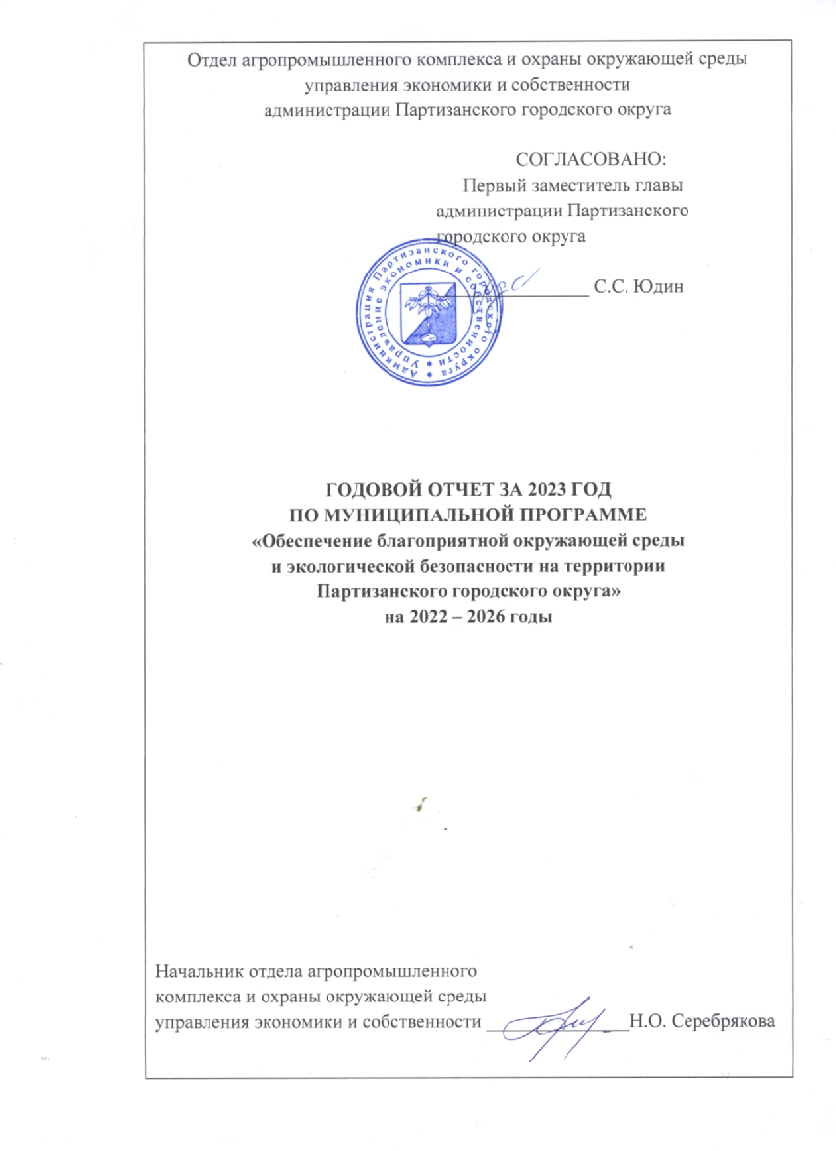

О Т Ч Е Т
о выполнении муниципальной программы «Обеспечение благоприятной окружающей среды и экологической безопасности на территории Партизанского городского округа» на 2022 – 2026 годы» за 2023 год.

На выполнение мероприятий муниципальной программы «Обеспечение благоприятной окружающей среды и экологической безопасности территории Партизанского городского округа» (далее – Программа) в 2023 году было израсходовано 9 363,460 тысяч рублей (предусмотрено Программой – 9 363,460 тыс. рублей. Освоение средств по программе составило 100 %.
По основному мероприятию 1 «Предотвращение негативного воздействия вод (в том числе шахтовых) на территории Партизанского городского округа» было израсходовано 9 283,460 тысяч рублей (предусмотрено Программой – 9 283,460 тыс. рублей. Освоение средств по данному мероприятию составило 100 %.
Было реализовано мероприятие:
- мероприятие 1.1. «Эксплуатация и обеспечение функционирования водоотливного комплекса на горном отводе шахты «Нагорная» и очистных сооружений шахты «Углекаменская» - израсходовано 8 200,00 тыс. руб., оплачены услуги по эксплуатации водоотливного комплекса на горном отводе ш. «Нагорная» и очистных сооружений ш.«Углекаменская».
На указанные средства осуществлялась эксплуатация водоотливного комплекса шахты «Нагорная» и очистных сооружений шахты «Углекаменская», что позволило обеспечить проектный уровень шахтных вод как в водопонизительных скважинах, так и на фланге депрессионной воронки, предотвратить подтопление шахтными водами зданий и сооружений, расположенных на горном отводе шахты «Нагорная», снизить загрязнение шахтными водами поверхностных водных объектов.
- мероприятие 1.3 «Определение границ зон затопления, подтопления на территории населенных пунктов Партизанского городского округа» - израсходовано 1 083,460 тыс. руб. на оплату работы по проведению изыскательских работ по определению границ зон затопления, подтопления на территории населенных пунктов Партизанского городского округа, с целью последующего отображения этих границ (территорий с особыми условиями использования) в документах территориального планирования, градостроительного зонирования и документации по планировке территорий Партизанского городского округа, имея ввиду установление возможности безопасного освоения таких территорий для целей застройки объектами капитального строительства. В 2023 год окончены работы по определению зон затопления и подтопления на территории г. Партизанска.

По основному мероприятию 2 «Охрана городских лесов» было израсходовано 10 тыс. руб. (предусмотрено Программой – 10 тыс. рублей) на изготовление баннеров по противопожарной тематике. Освоение средств по данному мероприятию составило 100 %.
Изготовлена баннерная продукция в количестве 33 шт., которая размещалась в помещениях администрации, предусмотренных для приема граждан, а также на прилегающих к лесам улицах городского округа, в весенний и осенний пожароопасные периоды с целью проведения информационной работы с населением Партизанского городского округа о не допущении причинения ущерба лесам, а также имуществу жителей городского округа неосторожным обращением с огнем.
По основному мероприятию 3 «Формирование экологической культуры и повышение уровня экологического образования населения Партизанского городского округа» было израсходовано 70 тысяч рублей (предусмотрено Программой – 70 тыс. рублей). Освоение средств по данному мероприятию составило 100 %. С целью формирования экологической культуры и повышения уровня экологического образования населения Партизанского городского округа в 2023 году были изготовлена баннерная продукция в количестве 35 шт. по экологической тематике. На их изготовление израсходовано 20 тыс. руб. Баннеры размещались на улицах городского округа, в школах города. В газете «Вести» размещались статьи, посвященные экологическим проблемам. В сети «Телеграм» размещались публикации в сфере экологического воспитания населения. В общеобразовательных и дошкольных учреждениях городского округа проводились беседы, викторины, классные часы, родительские собрания о правилах утилизации бытового мусора, выставки рисунков и поделок, изготовленных из вторичного сырья «Вторая жизнь ненужных вещей», и др. мероприятия. Проведена городская акция по уборке ни за кем не закрепленных общественных территорий «Чистый город своими руками» (убрано около 40 га городских территорий, вывезено 11 куб.м мусора). На приобретение хозяйственных товаров (перчатки, мешки и др.) израсходовано 20 тыс. руб.
Организовано участие населения Партизанского городского округа во Всероссийской акции «Вода России» (приняли участие трудовые коллективы Партизанской ГРЭС, Партизанского пивзавода, инициативные группы граждан в с. Тигровой, Бровничи, Авангард, Углекаменск). В течении 2023 года в общеобразовательных учреждений Партизанского городского округа проводился «Экологический марафон» . Участники награждены призами, на их приобретение израсходовано 30 тыс. руб.
Проведение мероприятий экологической направленности позволило привлечь внимание жителей городского округа к решению экологических проблем, способствовало формированию у них правильных навыков обращения с бытовыми отходами и др.

В соответствии со значениями индикаторов, эффективность реализуемой программы по итогам 2023 года высокая- 100%, что свидетельствует о необходимости ее дальнейшей реализации.

_______________

